兴国县行政审批局2022年度部门决算

目 录

第一部分 兴国县行政审批局部门概况
一、部门主要职能
二、部门基本情况
第二部分 2022年度部门决算表
一、收入支出决算总表
二、收入决算表
三、支出决算表
四、财政拨款收入支出决算总表
五、一般公共预算财政拨款支出决算表
六、一般公共预算财政拨款基本支出决算表
七、政府性基金预算财政拨款收入支出决算表
八、国有资本经营预算财政拨款支出决算表
九、财政拨款“三公”经费支出决算表
十、国有资产占用情况表
第三部分 2022年度部门决算情况说明
一、收入决算情况说明
二、支出决算情况说明
三、财政拨款支出决算情况说明
四、一般公共预算财政拨款基本支出决算情况说明
五、财政拨款“三公”经费支出决算情况说明
六、机关运行经费支出情况说明
七、政府采购支出情况说明
八、国有资产占用情况说明
九、预算绩效情况说明
第四部分 名词解释
第五部分 附件

第一部分 兴国县行政审批局部门概况

一、部门主要职能
(一)贯彻执行党中央、国务院，省委、省政府，市委、市政府推进政府职能转变、加强政务服务和行政审批制度改革工作的方针、政策、法律、法规以及县委、县政府的决策部署。
(二)负责牵头拟订全县推进政府职能转变、加强政务服务和行政审批制度改革的政策、制度、办法、标准，并组织实施；承担县政府推进职能转变协调小组办公室的日常工作。
(三)负责县政府行政审批制度改革方案的拟定；承担县行政审批制度改革领导小组办公室的目常工作。
(四)负责组织、指导、协调、督促全县政务服务体系建设。
(五)负责落实上级下放、取消的相应行政审批权限的承接工作。
(六)负责承担划转行政审批事项的办理；负责承担相关部门（单位）委托公共服务事项的办理。
(七)负责监督和指导其他县直部门（单位）保留的行政审批事项及垂直管理部门（单位）行政审批事项的办理。
(八)负责组织、协调、培训、监督、考核、管理行政审批局及进驻中心的部门（单位）依法、高效办理行政审批、公共服务事项。
(九)负责指导，协调、监督、考核县直及垂直管理部门（单位)设立的专业办事大厅及分中心的工作。
(十)负责指导乡镇综合便民服务中心工作。
(十一)负责对县政务服务中心、县公共资源交易中心等单位的监管和指导。
(十二)负责受理、督功全县政务服务投诉。
(十三)办理县委、县政府交办的其他工作任务。
二、部门基本情况
纳入本套部门决算汇编范围的单位共3个，包括：兴国县行政审批局、赣州市公共资源交易中心兴国县分中心及兴国县政务服务中心。
本部门2022年年末实有人数63人，其中在职人员63人，离休人员0人，退休人员0人（不含由养老保险基金发放养老金的离退休人员）；年末其他人员0人；年末学生人数0人；由养老保险基金发放养老金的离退休人员0人。

第二部分 2022年度部门决算表

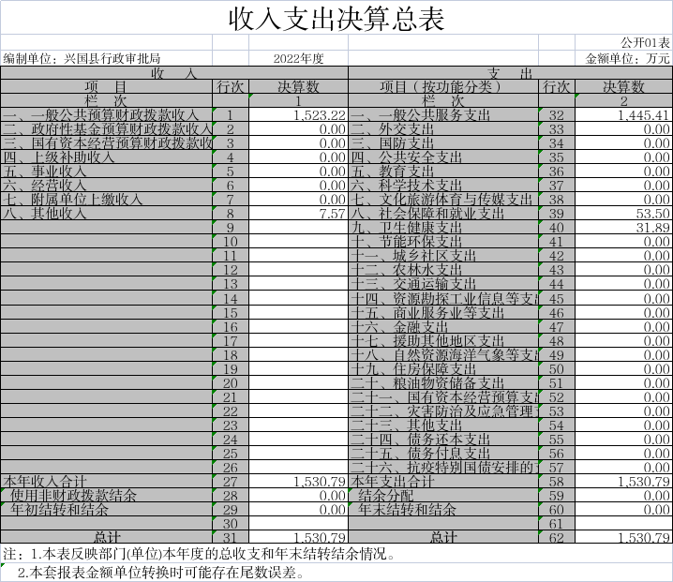

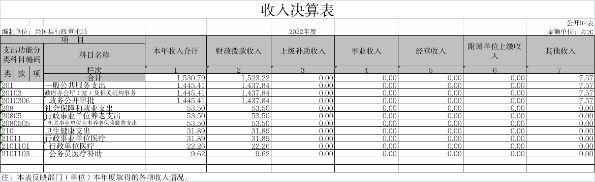

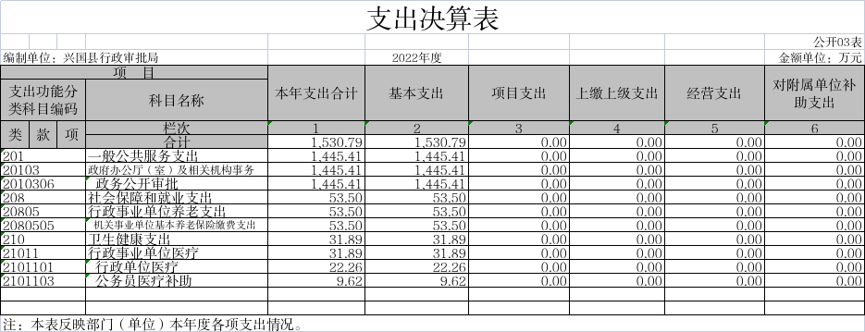

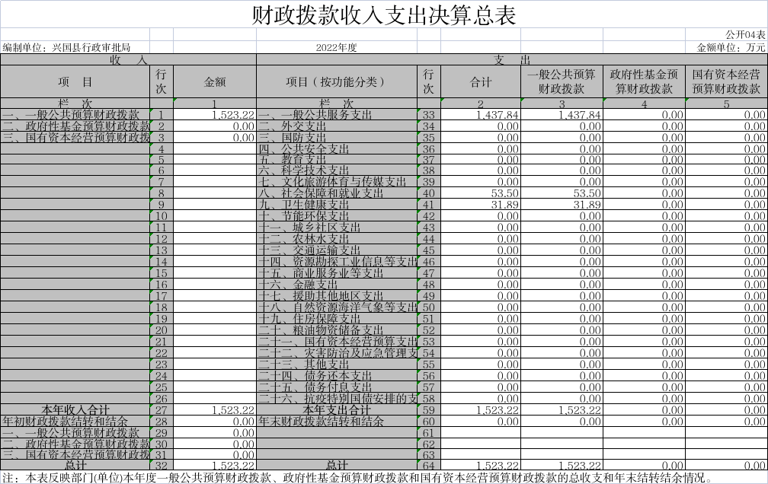

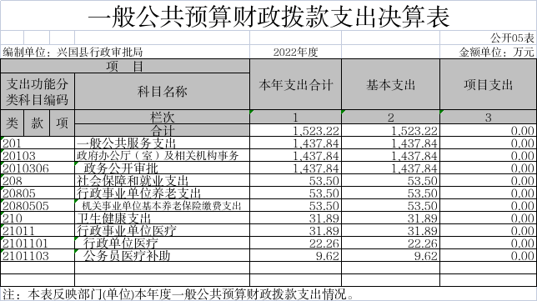

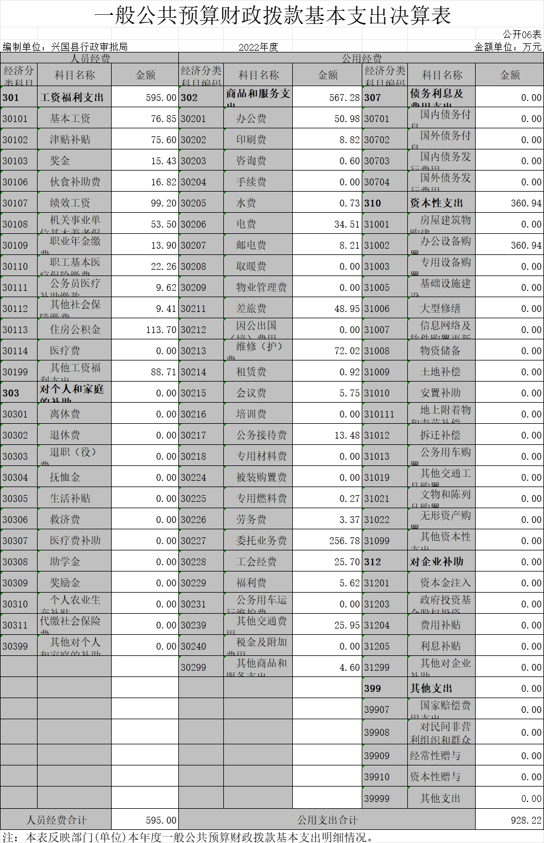

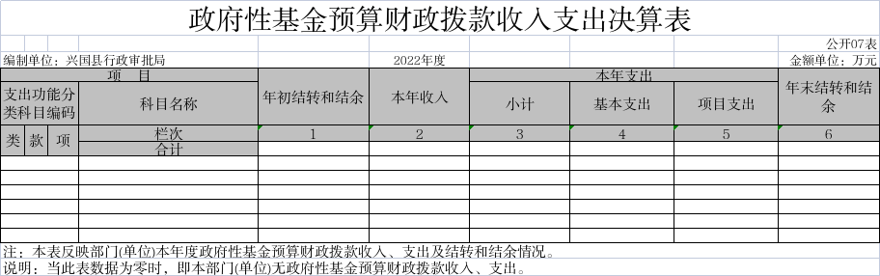

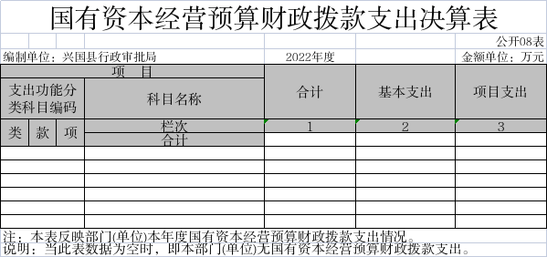

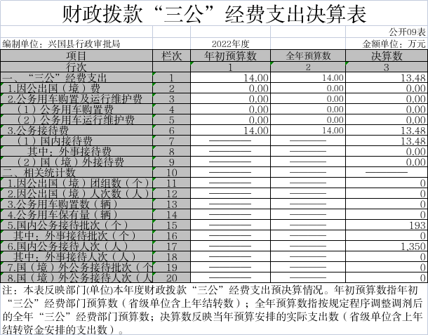

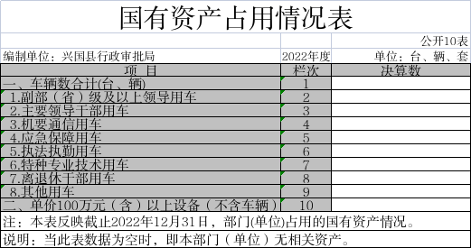

第三部分 2022年度部门决算情况说明

一、收入决算情况说明
本部门2022年度收入总计1530.79万元，其中年初结转和结余0万元，较2021年减少83万元，减少100%，本年收入合计1530.79万元，较2021年增加762.94万元，增长99.4%，主要原因是：成立行政审批局，职能增加导致人员等增加。
本年收入的具体构成为：财政拨款收入1523.22万元，占99.5%；事业收入0万元，占0%；经营收入0万元，占0%；其他收入7.57万元，占0.5%。
二、支出决算情况说明
本部门2022年度支出总计1530.79万元，其中本年支出合计1530.79万元，较2021年增加679.93万元，增长79.9 %，主要原因是：成立行政审批局，职能增加导致人员等增加；年末结转和结余0万元，较2021年增加0万元，增长0%，主要原因是：无增加。
本年支出的具体构成为：基本支出1530.79万元，占100%；项目支出0万元，占0%；经营支出0万元，占0%；其他支出（对附属单位补助支出、上缴上级支出）0万元，占0%。
三、财政拨款支出决算情况说明
本部门2022年度财政拨款本年支出年初预算数为1613.46万元，决算数为1523.22万元，完成年初预算的94.4%。其中：
（一）一般公共服务支出年初预算数为1256.58万元，决算数为1437.84万元，完成年初预算的114.4%，主要原因是：成立行政审批局，职能增加导致人员等增加。
（二）社会保障和就业支出年初预算数为23.86万元，决算数为53.5万元，完成年初预算的224.2%，主要原因是：成立行政审批局，职能增加导致人员等增加。
（三）卫生健康支出年初预算数为13.84万元，决算数为31.89万元，完成年初预算的230.4%，主要原因是：成立行政审批局，职能增加导致人员等增加。
（四）住房保障支出年初预算数为19.18万元，决算数为0万元，完成年初预算的0%，主要原因是：无。
（五）其他支出年初预算数为300万元，决算数为0万元，完成年初预算的0%，主要原因是：无。
四、一般公共预算财政拨款基本支出决算情况说明
本部门2022年度一般公共预算财政拨款基本支出1523.22万元，其中：
（一）工资福利支出595万元，较2021年增加386.61万元，增长185.5%，主要原因是：成立行政审批局，职能增加导致人员等增加。
（二）商品和服务支出567.28万元，较2021年增加310.64万元，增长121.0%，主要原因是：成立行政审批局，职能增加导致人员等增加。
（三）对个人和家庭补助支出0万元，较2021年减少71.12万元，下降100%，主要原因是：科目调整。
（四）资本性支出360.94万元，较2021年增加46.23万元，增长14.7%，主要原因是：增加办公设备购置。
五、财政拨款“三公”经费支出决算情况说明
本部门2022年度财政拨款“三公”经费支出全年预算数为 14万元，决算数为13.48万元，完成全年预算的96.3%，决算数较2021年增加6.92万元，增长105.5%，其中：
（一）因公出国（境）支出全年预算数为0万元，决算数为0万元，完成全年预算的0%，决算数较2021年增加0万元，增长0%，主要原因是无。决算数较全年预算数无增加的主要原因是：无。全年安排因公出国（境）团组0个，累计0人次，主要为：无。
（二）公务接待费支出全年预算数为14万元，决算数为 13.48万元，完成全年预算的96.3%，决算数较2021年增加6.92万元，增长105.5%，主要原因是成立行政审批局，职能增加导致人员等增加。决算数较全年预算数减少的主要原因是：严格控制接待范围及标准。全年国内公务接待193批，累计接待1350人次，其中外事接待0批，累计接待0人次，主要为：无。
（三）公务用车购置及运行维护费支出0万元，其中公务用车购置全年预算数为0万元，决算数为0万元，完成全年预算的0%，决算数较2021年增加0万元，增长0%，主要原因是无，全年购置公务用车0辆。决算数较全年预算数增加的主要原因是：无；公务用车运行维护费支出全年预算数为0万元，决算数为0万元，完成全年预算的0%，决算数较2021年增加0万元，增长0%，主要原因是无，年末公务用车保有0辆。决算数较全年预算数增加的主要原因是：无。
六、机关运行经费支出情况说明
本部门2022年度机关运行经费支出928.22万元（与部门决算中行政单位和参照公务员法管理事业单位财政拨款基本支出中公用经费之和一致），较上年决算数增加356.88万元，增长62.5%，主要原因是：办公设施设备购置经费增加、资产运行维护支出增加、信息系统运行维护支出增加、人员编制数量增加等。
七、政府采购支出情况说明
本部门2022年度政府采购支出总额1350.78万元，其中：政府采购货物支出1350.78万元、政府采购工程支出0万元、政府采购服务支出0万元。授予中小企业合同金额1350.78万元，占政府采购支出总额的100%，其中：授予小微企业合同金额0万元，占授予中小企业合同金额的0%；货物采购授予中小企业合同金额占货物支出金额的0%，工程采购授予中小企业合同金额占工程支出金额的0%，服务采购授予中小企业合同金额占服务支出金额的0%。
八、国有资产占用情况说明
截止2022年12月31日，本部门国有资产占用情况见公开10表《国有资产占用情况表》。其中车辆中的其他用车主要是无。
九、预算绩效评价情况说明
（一）绩效评价工作开展情况。
根据预算绩效管理要求，我部门组织对纳入2022年度部门预算范围的二级项目2个全面开展绩效自评，共涉及资金140万元，占项目支出总额的8.7%。
组织对“不见面开标大厅及远程异地评标系统改造升级经费”、““赣服通”兴国分厅3.0版系统建设经费”等2个项目开展了部门评价，涉及一般公共预算支出140万元，政府性基金预算支出0万元，国有资本预算支出0万元。从评价情况来看，符合项目建设预期，有效减少了群众跑动次数，减少了办事群众提交的材料，提升了服务效率。
组织开展部门整体支出绩效评价，涉及一般公共预算支出 140万元，政府性基金预算支出0万元。从评价情况来看，符合项目建设预期，有效减少了群众跑动次数，减少了办事群众提交的材料，提升了服务效率。
（二）部门决算中项目绩效自评结果。
2022年度部门绩效自评总报告（绩效自评总报告主要包括本部门项目绩效目标情况、单位自评工作开展情况、综合评价结论、绩效目标完成情况总体分析、偏离绩效目标的原因和改进措施、绩效自评结果应用情况。）和《项目支出绩效自评表》（自选2个项目）。
（三）部门评价项目绩效评价情况。
2022年度我局整体支出绩效评价得分100分，评价等级为优。
- 持续推进精简清理行政审批事项。先后7次精简调整行政权力事项,全县保留行政许可项目165项，精简125项，精简率达43%。
2.持续开展“减证便民”行动。在去年清理证明材料133项的基础上，今年再次4月再次组织开展“减证便民”专项行动，县本级共梳理出取消调整各类证明事项41项。
3.在全县政务服务领域开展“三减”（减环节、减时限、减材料）攻坚行动。经自查摸排，现有环节多事项26项，提出能整改减少环节的事项8项；时限长事项42项，提出能整改压缩时限的事项39项，平均缩短时限51.57%；拟取消证明材料65项。
4.开展整治漠视侵害群众利益问题中政务服务便民化专项行动。为切实解决部门进驻和服务事项进驻率不高、政务服务事项网上可办率不高、材料精简、流程优化不到位等问题，开展了专项行动。通过此次行动，自查问题8个，已整改5个；县税务局非税业务区、县人社局、县农医局、县医保局等4个部门22项事项整体进驻中心，极大的方便的办事群众。
5.“掌上办”取得根本性突破。根据省市统一部署，为实现各部门事项“掌上办理”，提升政务服务能力，7月28日，“赣服通”兴国分厅已正式上线。兴国分厅共由“电子证照、热门服务、主题服务、专区服务、政务大厅、动态发布”六个板块构成。目前共上线了临时用地审批、房地一体登记、个体工商户设立登记等查询、办理类事项135项，已超额完成省、市下达的50项目标任务；结合精准扶贫工作，上架了精准扶贫政策查询等具有兴国特色的个性化事项20项，已完成省、市下达的20项目标任务。截至12月9日，我县用户注册量约13.89万人，占全县人口的16.6%,已超额完成省市下达的占全县人口15%的目标任务。
6.我县一体化在线政务服务平台稳步建成。一是推进政务服务事项标准化梳理。完善我县依申请类和非依申请类事项清单，推进办事要件和办事指南标准化、规范化；今年，完成1326项政务服务依申请类事项的领取、关联工作，政务服务非依申请类事项、乡村两级政务服务事项领取工作已完成统一培训。二是我县一体化在线政务服务平台建设有序推进。我县一体化在线政务服务平台采取“市统筹、县分建”的工作模式建设,具体建设内容为建设“赣州通”县级分厅、县级“一证通办”和“一表通享”系统、县级电子证照分库和电子证明材料分库、数据交换及统一用户认证体系等。目前，一体化在线政务服务平台已完成政府采购，政务服务平台正在积极部署建设中，近日将全面完成。
7.延时错时和预约服务实现常态化。今年起，全县政务服务系统错时延时和预约服务全面推开。为了杜绝服务流于形式，县行管委会同相关部门，在全县政务服务领域开展多次明查暗访，重点整顿“只开门不办事、办不成事”等不良现象，真正实现服务不打烊、随时应。截至11月，全县各办事大厅在非工作时间共办理业务4.2万件。
8.整合窗口，实现“一窗式”审批。按照“前台统一受理，后台分类审批，限时前台出件”的思路，通过平台、系统整合，将县市场监管局、安监局、税务局相关业务整合为市场准入类窗口，进行“一窗式”改革试点，各项材料、环节、时限均压缩40%以上。
9.推行三个“一窗办”改革。推行工程项目审批、企业开办、不动产登记“一窗办”改革，已试运行。如:企业开办“一窗办”改革，将营业执照、刻制公章、办税等多个部门的事项进行整合，从企业名称预核到发放执照已做到2.5个工作日办结;企业简易注销登记改革，适用简易注销登记范围的企业可通过国家企业信用信息系统免费公告，时间由45天压缩至20日。
10.推进“最多一次办结”。对县级行政审批和公共服务事项持续进行梳理，在江西政务网兴国分厅分批公布清单，今年1-11月共办理“最多一次办结”业务22.63万件。
11.推行“容缺后补”新举措。为方便企业项目申报，增加企业筹备投资项目前期审批材料的宽容度，缩短企业项目审批落地时间，行政审批全面推行“容缺后补”新举措，即对受理的行政审批事项，主要要件具备现行行政审批、允许部分次要申请条件后补。
12.打破堡垒，实行“一链办理”。以高频事项、多部门联合、可操作性为基本原则，明确“我要开店”等事项开展流程再造，逐项编制办理流程图、服务指南，实现“办多件事、跑一次腿”，截至目前，已梳理“开办普通货物运输企业、不动产抵押登记、从事出版物零售业务”等10项。
（三）部门评价项目绩效评价情况。
本部门公开“不见面开标大厅及远程异地评标系统改造升级经费”、““赣服通”兴国分厅3.0版系统建设经费”项目部门评价报告（见附件）。

第四部分 名词解释

一、财政拨款收入：指单位本年度从本级财政部门取得的财政拨款，包括一般公共预算财政拨款和政府性基金预算财政拨款。
二、上级补助收入：指上级单位取得的非财政补助收入。
三、年初结转和结余：指单位上年结转本年使用的基本支出结转、项目支出结转和结余和经营结余。
四、年末结转和结余资金：指单位结转下年的基本支出结转、项目支出结转和结余和经营结余。
五、基本支出：指为保障机构正常运转、完成日常工作任务而发生的人员支出和公用支出。
六、“三公”经费支出：指用财政拨款安排的因公出国（境）费、公务用车购置及运行维护费和公务接待费。其中，因公出国（境）费反映单位公务出国（境）的国际旅费、国外城市间交通费、住宿费、伙食费、培训费、公杂费等支出；公务用车购置及运行维护费反映单位公务用车车辆购置支出（含车辆购置税、牌照费），按规定保留的公务用车燃料费、维修费、过桥过路费、保险费、安全奖励费用等支出；公务接待费反映单位按规定开支的各类公务接待（含外宾接待）支出。
七、机关运行经费支出：指用财政拨款安排的为保障行政单位（包括参照公务员法管理的事业单位）运行用于购买货物和服务的各项资金，包括办公费、印刷费、邮电费、差旅费、会议费、福利费、日常维修费、专用材料及一般设备购置费、办公用房水电费、办公用房取暖费、办公用房物业管理费、公务用车运行维护费以及其他费用。

- 附 件

